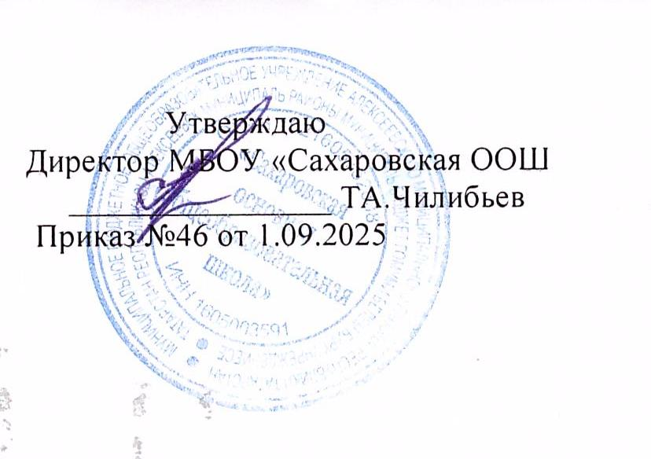

ПЛАН РАБОТЫ ПО ПРОФИЛАКТИКЕ ПРАВОНАРУШЕНИЙ И ПРЕДУПРЕЖДЕНИЮ БЕЗНАДЗОРНОСТИ УЧАЩИХСЯ на 2025- 2026уч. год

Совместная работа с классными руководителями, родителями по профилактике правонарушений

№ | Мероприятия | Срок | Ответственные
1 | Составление банка данных.  Кл.руководителям поставить на школьный учет  «трудных»исклонных к правонарушениям подростков | Сентябрь втеч.года | Кл. руководитель
2 | Проводить собеседования о склонных к  Правонарушениям подростках с учителями- предметниками | втеч.года | Кл.рук., зам.директора
3 | Составить сводку семей, выявить неблагополучные семьи, изучить семейные условия «трудных»  Подростков .Составление акта обследования жилищно-бытовых условий семей. | 1 четверть | Кл. руководитель
4 | Провести классные часы по правилам поведения | Сентябрь | Кл. руководитель
5 | Наклассных часах по планированию охватить  «трудных»,детей«группыриска»общественными поручениями, контролировать выполнение | постоянно | Кл. руководитель
6 | Кл. руководителям совместно с руководителями кружков, секций провести работу по охвату учащихсякружками, секциями, др.видами внеклассной работы, контролировать  посещаемость,активность | Сентябрь постоянно | Кл.руководитель Руководитель кружков
7 | Проводитьанализзанятостиподростков,склонных  кправонарушениям,всвободное время | 1раз вчетверть | Зам.директора
8 | Проводитьанализуспеваемостиипосещаемости  учащихсяшколы,особенно«трудных»подростков и детей «группы риска» | ежемесячно | Зам.директора
9 | Кл.руководителямвести «дневникнаблюдения за  «трудными»,заполняяучетныекарточкинаних | Понеобходи-  мости | Кл. руководитель
10 | Кл.руководителямпроводитькл.собранияпо  постановкенаВШУилиснятияс учета | 1раз в  полугодие | Кл.руководитель
11 | Посещатьуроки,кл.часы,мероприятиясцелью наблюдения, изучения поведения, активности, умений, навыков, воспитанности склонных к  правонарушениямподростков | Период. | Зам.директора
12 | Проводитьбеседыскаждымизучащихся, стоящих  наВШУ,выясняяпроблемывучебе,поведении, | пост-но | Кл.руководитель  Зам.директора

 | жизни
13 | Организациядосуговойдеятельности  Проведениеспортивныхсоревнований | втечениегода | кл.рук.,педагог-  организатор
14 | Осуществлятьконтрользаработойкл. руководителей,повыполнениюплана  воспитательнойработыпоправовомувоспитанию | пост-но | Зам.директора
15 | НасовещанияхпризаместителедиректорапоВР рассмотреть вопросы профилактики  правонарушений | Сентябрь,  ноябрь,январь, май | Зам директора Кл.руководители
16 | Организоватьчерезорганыученического самоуправления  - оперативныйконтрользапосещаемостью учащихся 1-9 кл.  - контрользаучебойдетей«группыриска»  - правовоепросвещениеучащихся-проведение деловых игр, викторин, тематических вечеров, анкетирование и др. | втеч.года | Администрация  Актившколы
17 | Наладитьтеснуювзаимосвязьсродителями | втеч.года | Кл. руководитель
18 | Приглашатьродителейнасобеседованиек  администрацииповопросампосещаемостиплохой успеваемости учащихся | втеч.года | Кл. руководитель
19 | ОрганизацияпрофилактическихрейдоввСДК  совместносучастковыминспектором | Втечениегода | Отряд«ПЛШ»  участковый
20 | Планированиелетнегоотдыхав пришкольном  лагере | май | Заместитель  директора
21 | Инструктажпоправиламповеденияв период  каникулдляучащихся1-9 классов | май | ЗампоВР,кл.рук.
22 | Работаотрядаправопорядка | По отд. плану | Командир отряда
23 | Выступление на общешкольном родительском собрании по вопросам профилактики  Правонарушений в летний период. | май | Зам.поВР
24 | Работапопрограммам«Всецвета,кромечѐрного» (1-4), «Предупреждение употребления алкоголя и наркотиков в школе» | Втечение года | Кл.рук.,зам.по ВР
25 | Работа по предупреждению ДДТТ | Втечениегода | Педагог-  организатор  Кл. руководители

